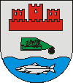 Gemeinde Borgdorf-Seedorf 01. März 2025

Frühjahrsputz in unserem Dorf und in der Feldmark

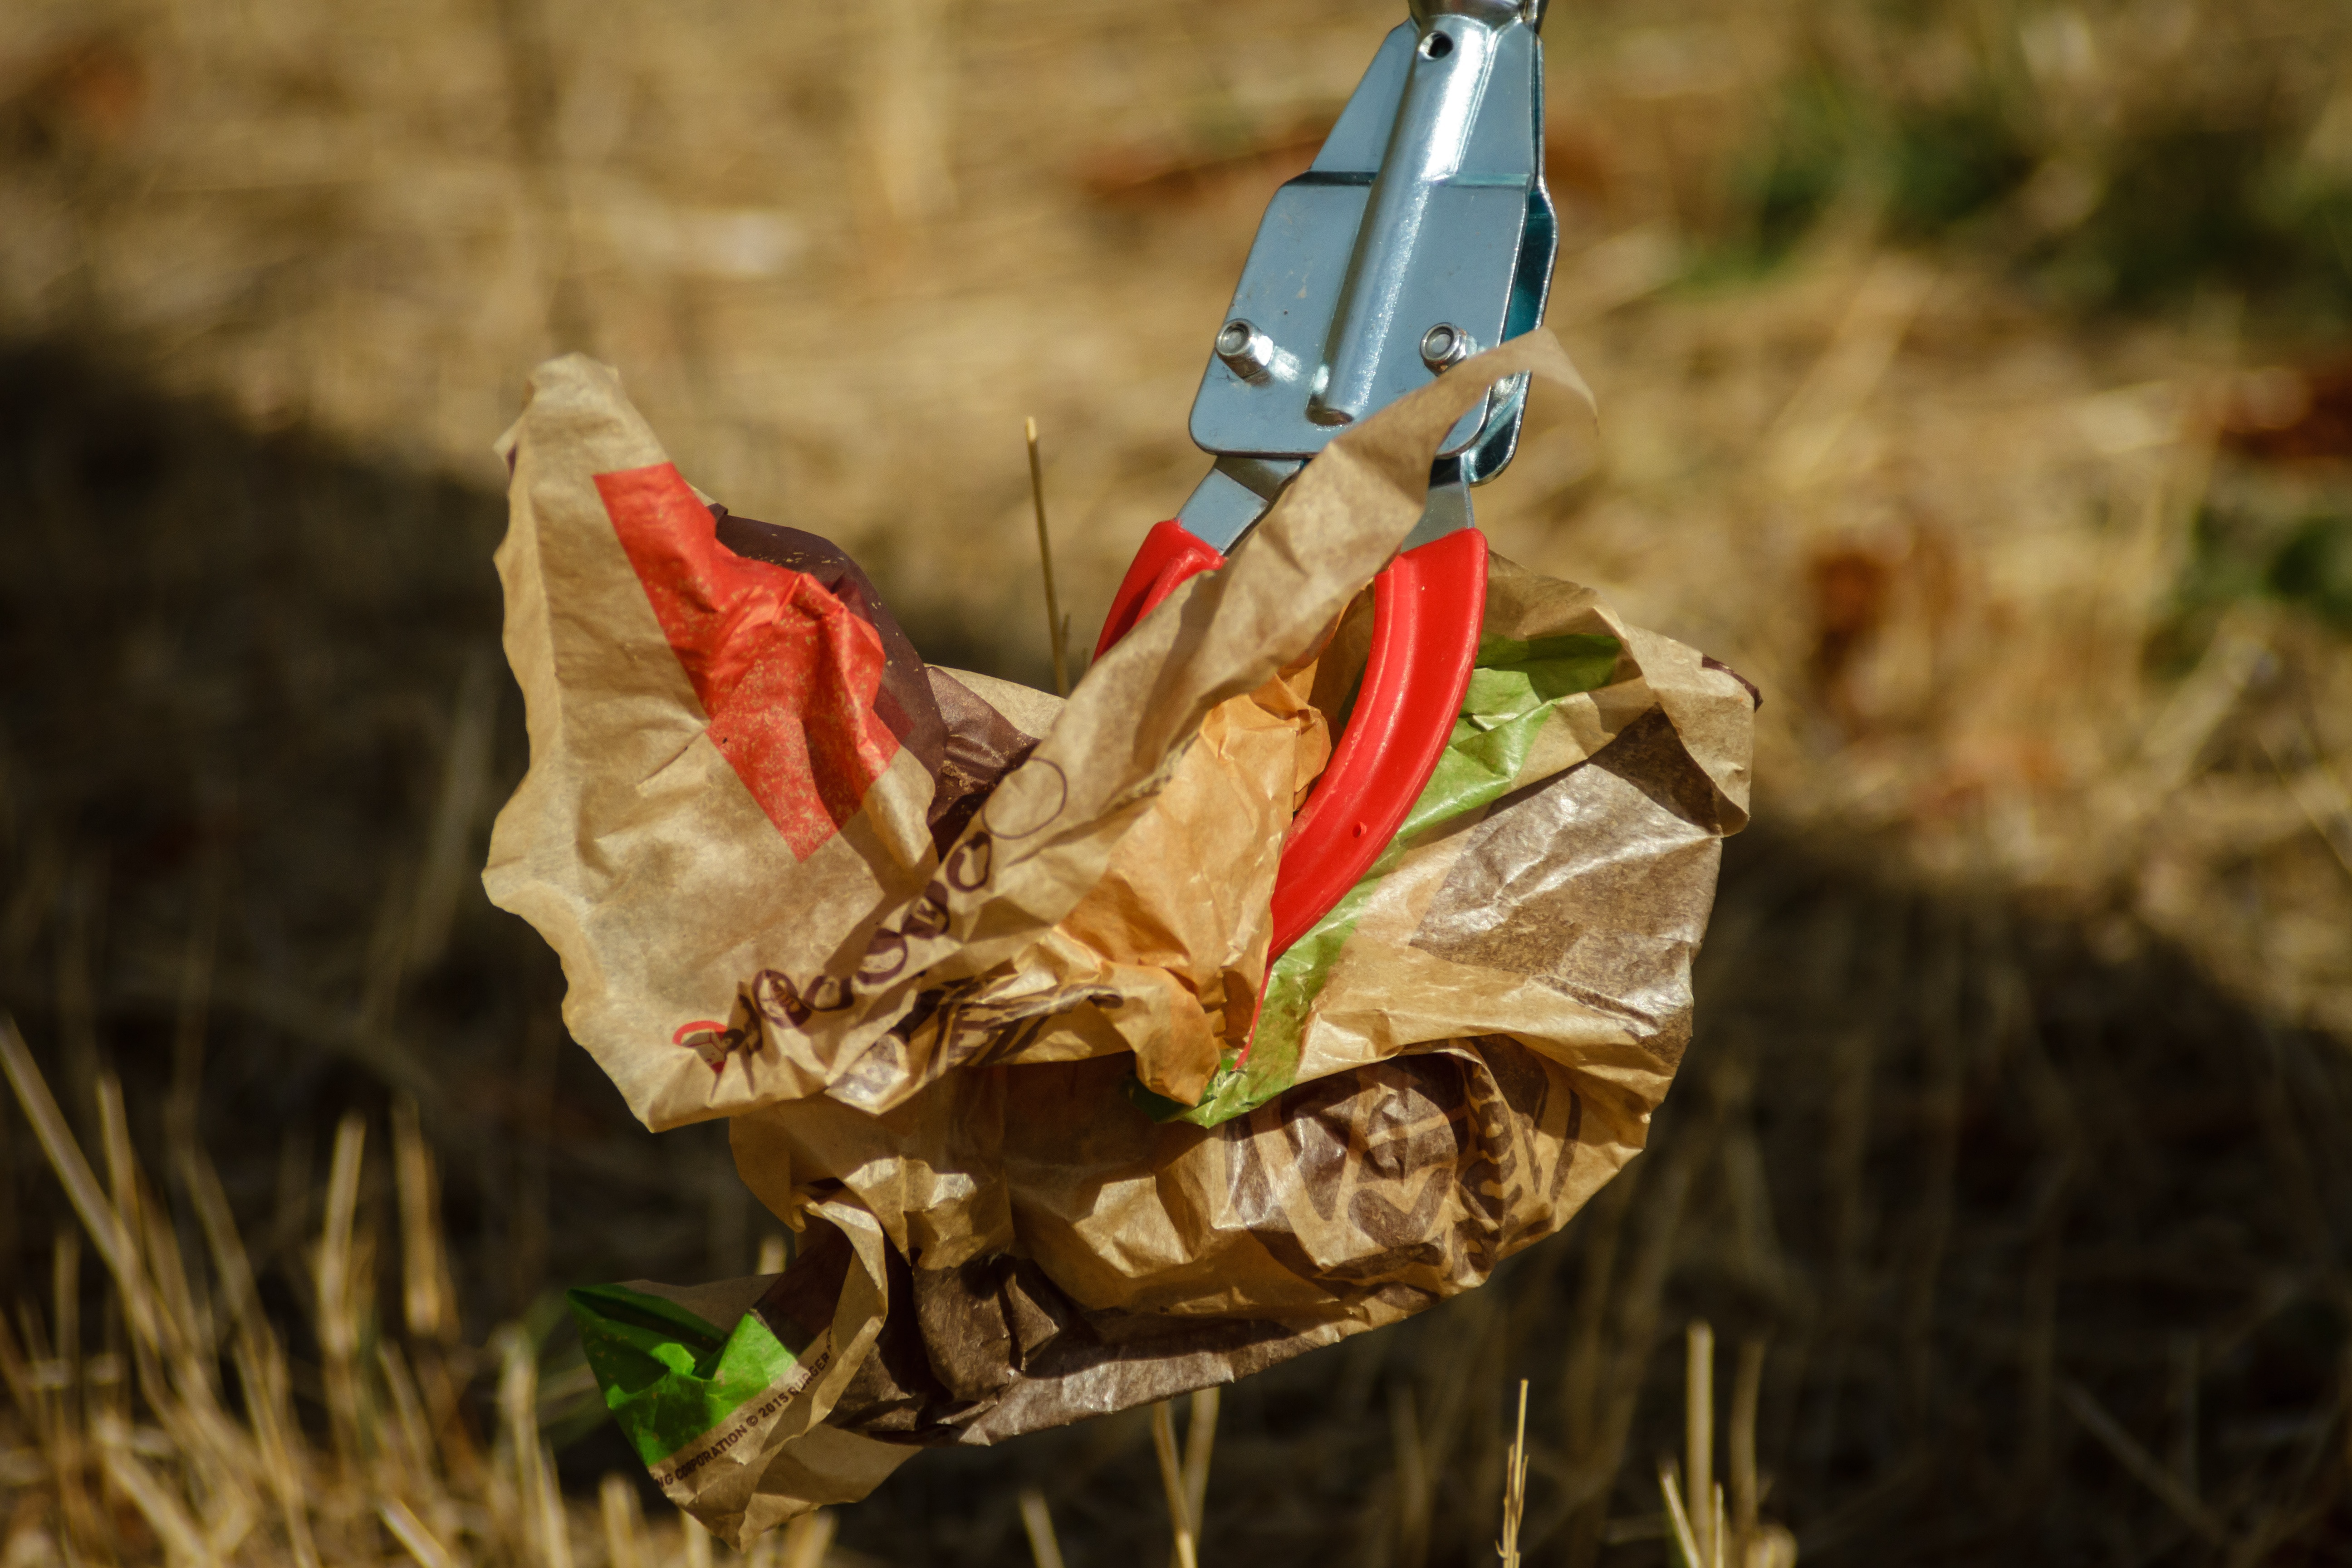

Liebe Mitbürgerinnen und Mitbürger,

rechtzeitig zum Frühlingsbeginn wollen wir, wie jedes Jahr, unser schönes Dorf wieder von Müll und Unrat befreien. Wir treffen uns am

Sonntag, den 23. März um 9.30 Uhr vor dem Ehrenmal
zur Aktion Sauberes Dorf

Handschuhe, Müllsäcke und Greifzangen sind vorhanden.
Im Anschluss daran wird es im Dorfgemeinschaftshaus eine leckere Suppe sowie kalte und warme Getränke geben.

Wir freuen uns, wenn sich viele von Ihnen beteiligen werden.

Der Kultur-, Sozial- und Sportausschuss

